Билет № 15
2. Практическое задание. БССР в годы новой экономической политики.

- На основании документа 3 назовите новую денежную единицу в период НЭПа
- С опорой на документ 1определите, как мог крестьянин распорядиться излишками продуктов после выполнения налога.
- Проанализируйте текст документа 3 и установите принцип при выборе форм землепользования, которого придерживался народный комиссар земледелия БССР Д.Ф. Прищепов.
- Приведите причины, из-за которых рабочий класс называл хозяйственные отношения, восстановленные при проведении НЭПа, «новой эксплуатацией
пролетариата».
Оцените роль Д.Ф.Прищепова в восстановлении сельского хозяйства БССР.
Источник 1
Из Декрета «О замене продовольственной и сырьевой разверстки натуральным налогом» от 21 марта 1921 года.
1. Для обеспечения правильного и спокойного ведения хозяйства на основе более свободного распоряжения земледельца продуктами своего труда и своими хозяйственными средствами, для укрепления крестьянского хозяйства и поднятия его производительности… разверстка как способ государственных заготовок продовольствия, сырья и фуража, заменяется натуральным налогом.
2. Этот налог должен быть меньше налагавшегося до сих пор путем разверстки обложения... <…>
8. Все запасы продовольствия… остающиеся у земледельцев после выполнения ими налога, находятся в полном их распоряжении и могут быть используемы ими для улучшения и укрепления своего хозяйства, для повышения личного потребления и для обмена на продукты фабрично-заводской и кустарной промышленности и сельскохозяйственного производства.

Источник 2
Народный комиссар земледелия БССР в 1924— 1929 гг. уроженец Витебщины Дмитрий Филимонович Прищепов придерживался принципа свободы выбора крестьянами форм землепользования. Он считал, что «…социалистические элементы, особенно в сельском хозяйстве, нельзя создать сразу, в один-два года. Это не кормовая репа, которую весной посадили, а осенью она выросла. …основная форма, которая будет объединять мелкие крестьянские хозяйства… это производственная кооперация». Он подчеркивал: «Запомните, товарищи, нет у нас плохой земли, есть плохие хозяева. И то, сколько зерна снимет мужик со своего поля, сколько и какого молока даст его корова, прежде всего, зависит от него самого, наконец, от его отношения к труду». Д.Ф. Прищепов считал необходимым придать сельскому хозяйству товарный характер, при котором его прибыльность и сила зависят от объема продаж продуктов собственного производства. | 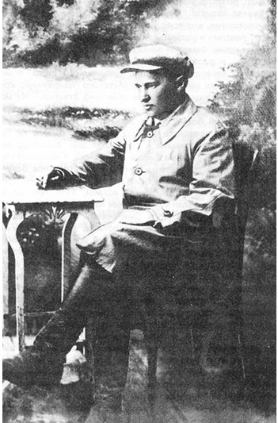  Дмитрий Филимонович Прищепов

Источник 3
